Задания школьного этапа олимпиады по искусству 5-6класс
Время выполнения - 90 минут Максимальный балл – 66 балла

I. (4 балла) Портреты каких композиторов перед тобой? Напиши:

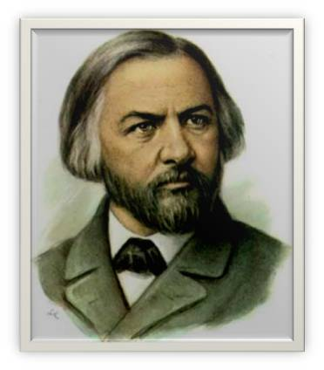 | 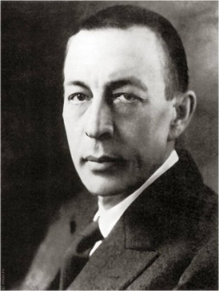 | 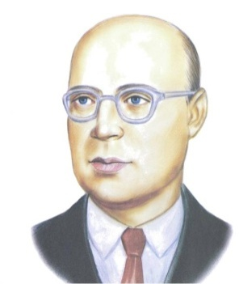 | 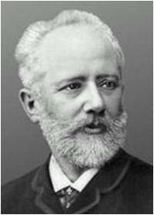
1_______________ | 2_______________ | 3_______________ | 4_______________

II. (6 баллов) «Самый умный»
1)Найди парные народные инструменты и соедини их:
а) гармонь б) домра в) ложки г) балалайка д) баян е) бубен
____________________________________________________________________
2) найди лишнее:
а) пианист, трубач, флейтист, композитор, скрипач
3) Какой из балетов принадлежит П.И.Чайковскому:
А) «Золушка» Б) «Спящая красавица» В) «Ромео и Джульетта»
4) Основным качеством русской музыки является:
А) маршевость Б) танцевальность В) песенность

III. (9 баллов) «Угадай-ка»
Подпишите название музыкальных инструментов, подчеркните название струнных щипковых инструментов:

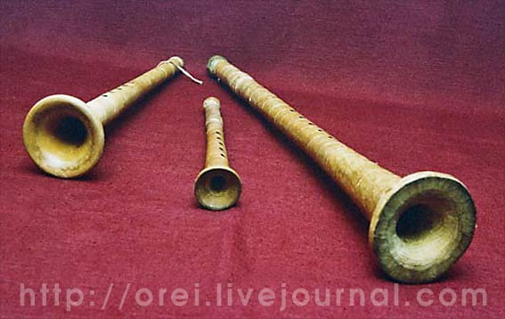 | 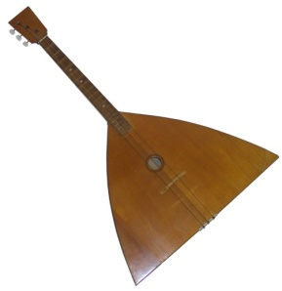 | 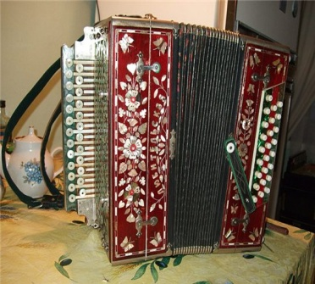
1.____________________ | 2._____________________ | 3.___________________
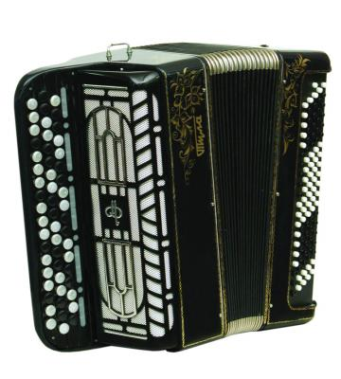 | 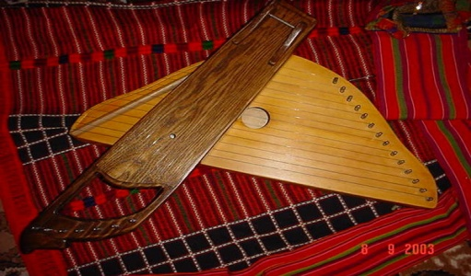 | 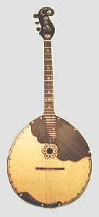
4.____________________ | 5._____________________ | 6.___________________
IV. (10 баллов) Русские народные песни имеют различную жанровую основу. Соедините цифру с буквой - название песни с соответствующим ей жанром:
 | Лирическая протяжная |  | «Эй, ухнем»
 | Солдатская |  | «Вниз по матушке, по Волге»
 | Трудовая |  | «Солдатушки, бравы ребятушки»
 | Плясовая |  | «Во поле береза стояла»
 | Хороводная |  | «Барыня»

V. (3 балла) Музыкальный спектакль, в котором все действующие лица танцуют:
А) Мюзикл; Б) Симфония; В) Опера; Г) Балет.

VI. (1 балл) Перечислите жанры, в которых соединились музыка и литература
А) Опера; Б) Симфония; В) Балет; Г) Песня.

VII. (1 балл) Произведение, предназначенное для пения без слов, называется
А) Вокализ; Б) Романс; В) Хор.

VIII. «Музыкальный словарик» (13 баллов)
1.Назови 3 основных жанра музыки:________________________________________
___________________________________________________________________
2. Перерыв в звучании музыки:_____________________________________________
3.Назови 2 лада в музыке:_________________________________________________
4. Коллектив людей, исполняющих вокальную музыку:________________________
5.Большой коллектив людей, исполняющих музыку на разных музыкальных инструментах:___________________________________________________________
6.Человек, который сочиняет музыку:_______________________________________
7.Самый низкий певческий мужской голос:__________________________________
8.Главная песня нашей страны:___________________________________________
9.Праздник, когда встречаются зима и весна:_________________________________
10. Как называют человека, который управляет исполнением хорового коллектива, оркестра _______________________________________________________________
IX. «Музыкальный словарик» (3 балла)
1.Декоративно-прикладное искусство получило название от слова:
- Рисую
- Декорирую
- Украшаю
2. Фронтон, наличники, причелина, лобовая доска – это украшения:
- Русского костюма
- Русской избы
- Русского храма
3. Красный угол в русской избе – это:
- Место, где находится печь
- Находится на крыше
- Передний угол, с иконами, обеденным столом

X. Ответьте на вопросы (16 баллов).
1.Определи автора и название картины.
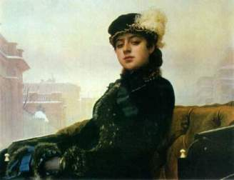 | 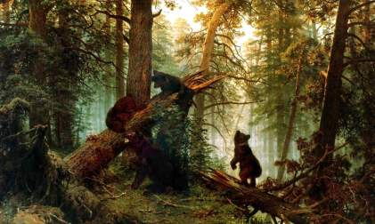
Автор: __________________________ | Автор: __________________________
Название: ________________________ | Название: ________________________

2.Какое слово является лишним в ряду? Лишнее слово подчеркни.
- Пейзаж, портрет, графика, натюрморт.
- Красный, зелёный, синий, жёлтый.
- Архитектура, натюрморт, живопись, скульптура.
- Белый, коричневый, серый, черный.

3.Полифоническое произведение, в котором несколько голосов как бы догоняют друг друга:
А) прелюдия; В) этюд; С) фуга.

4.Исправь фамилии под портретами великих композиторов
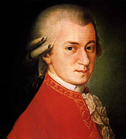 | 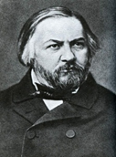 | 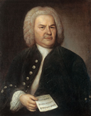 | 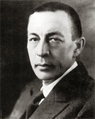
1. И.С.Бах | 2. В.А.Моцарт | 3. С.В.Рахманинов | 4. М.И.Глинка
5.Задай соответствие стрелками:

Набросок | Вспомогательный рисунок, необходимый художнику в работе; изображение разных деталей для будущей картины.
Зарисовка | Предварительный рисунок, фиксирующий замысел художественного произведения.
Эскиз | Рисунок, сделанный очень быстро; изображение основной пластической мысли, увиденной в натуре.

